**1132 Digital Image Processing Assignment #2 書面報告**

學號：1110927 姓名：陳柏翰

**主題：**圖像邊緣偵測與物件輪廓處理繪製

**專案目標：**

使用OpenCV函式庫撰寫Python程式，讀取一張影像，並依據使用者的輸入進行裁切、縮放、旋轉、儲存和回到初始影像等功能，幫助使用者取得心儀的圖片。

以作業提供之yzu1.jpg為例，4032×3024的圖片將會在載入時，會因為尺寸問題導致開啟時無法整張影像完整出現，程式會在影像載入時，依據影像尺寸縮小至大多數裝置皆可在視窗中檢視完整圖像，並透過拖曳出矩形圖案和利用trackbar調整圖片尺寸和角度取得目標影像。

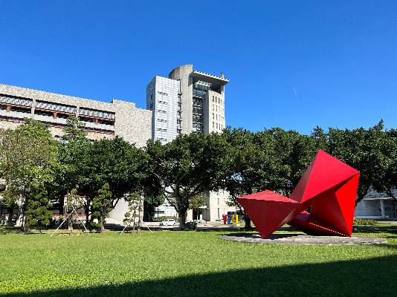 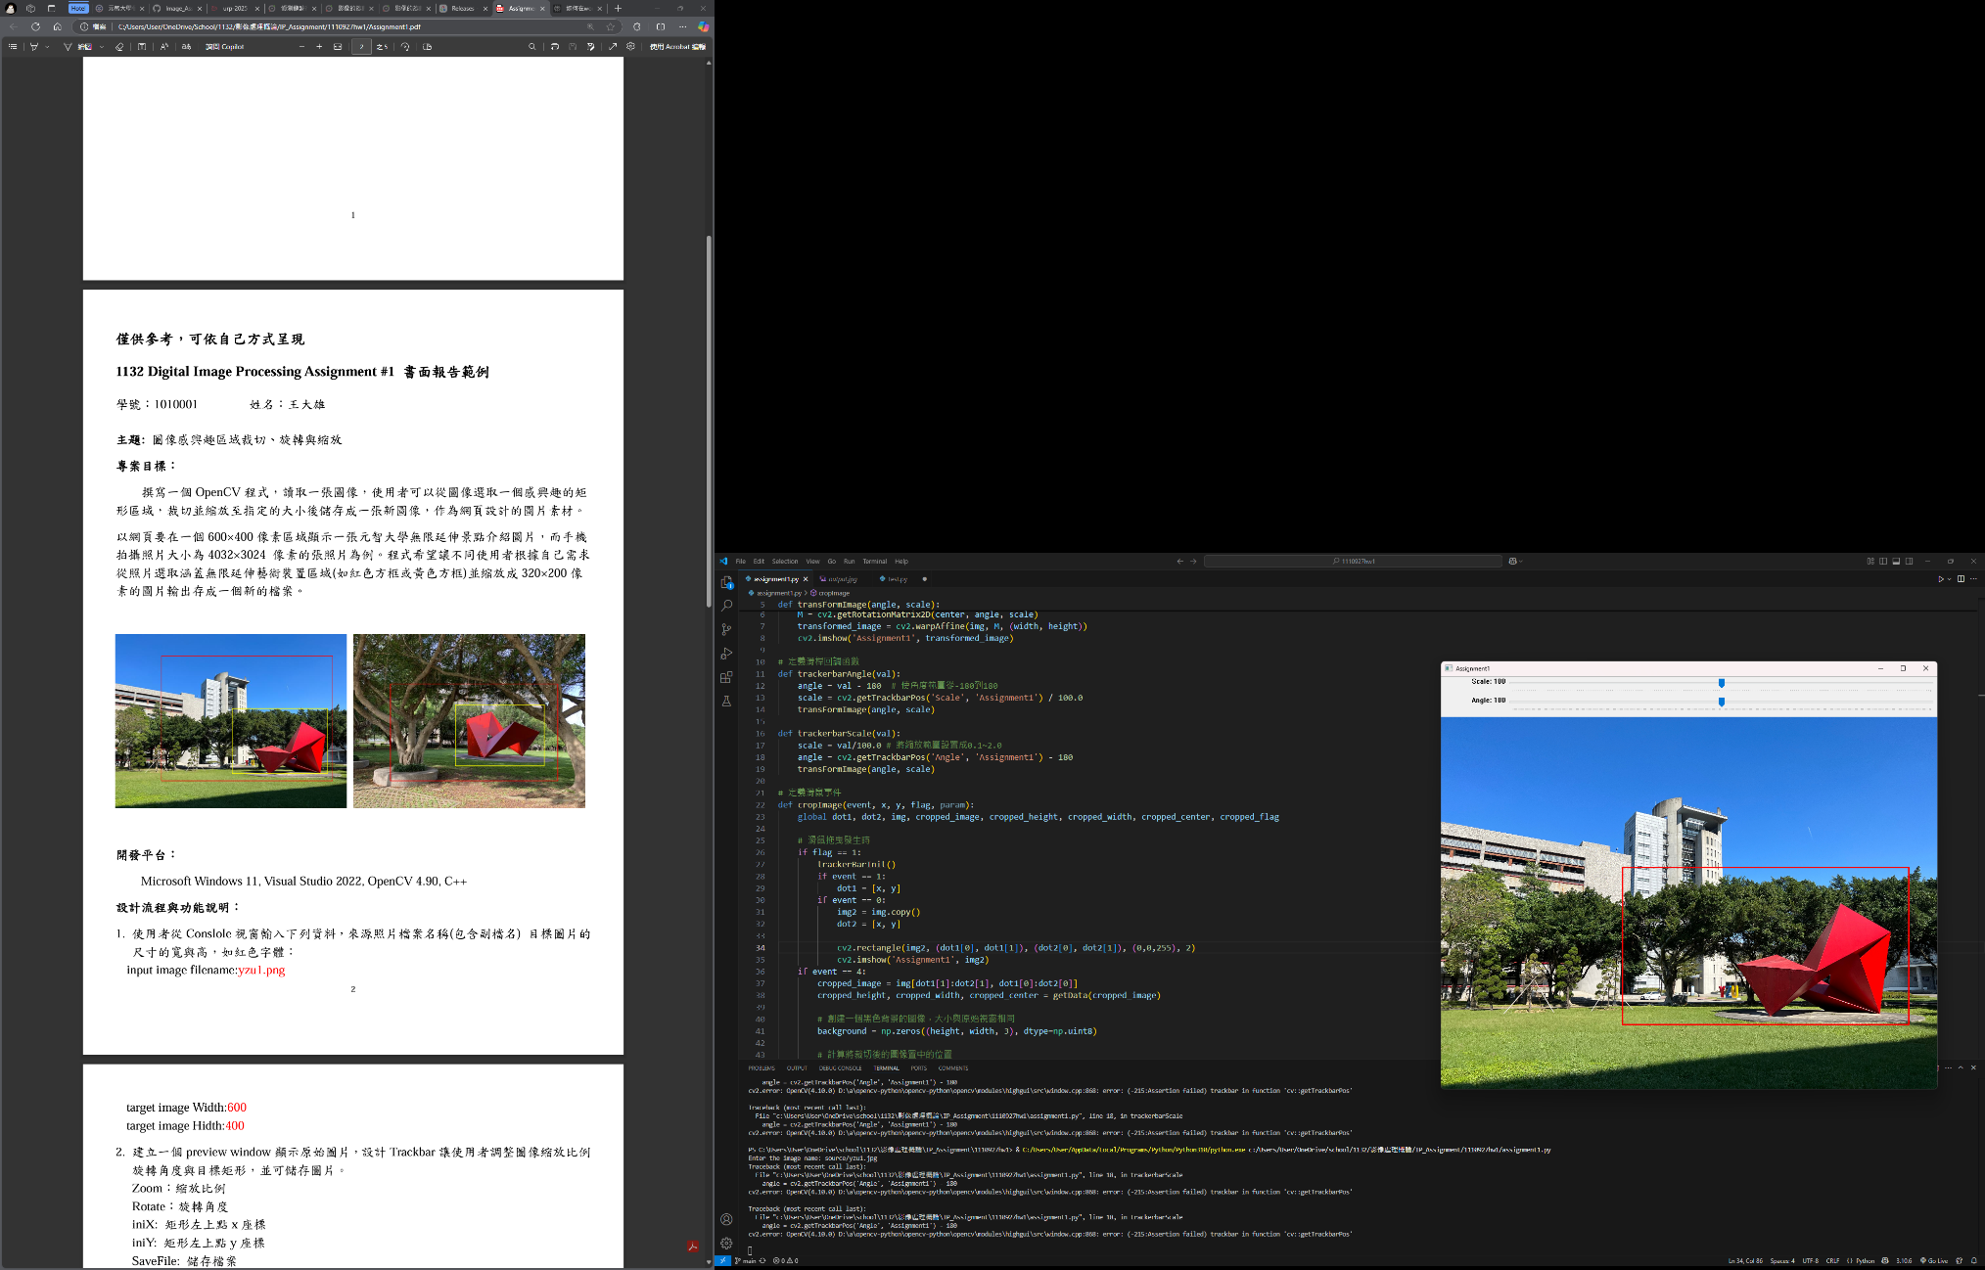

**開發平台：**

Microsoft Windows 11, Visual Studio Code, OpenCV 4.11.0, Python 3.10

**設計流程與功能說明：**

1. 使用者透過Terminal輸入來源圖片相對位址或檔案名稱（包含副檔名），如紅字所示：  
   Enter the image name: source/yzu1.jpg
2. 對大尺寸(超過600px ~ 800px)的圖片進行縮放處理，讓使用者得以直接檢視並操作整張圖片。
3. 建立一個名為 Assignment1的視窗顯示來源圖片，創建滑鼠事件允許使用者得以透過拖曳的方式選取感興趣的區域裁剪圖片。
4. 設置兩個Trackbar提供使用者進行圖片縮放以及圖片旋轉，使用者對於Trackbar任何操作都將即時顯示在視窗中。  
   Scale：縮放比例，範圍為10% ~ 200%  
   Angle：旋轉角度，範圍為-180°~180°
5. 設置反悔機制，若使用者對於剪裁的區域不滿意，可以透過鍵入Esc鍵回到初始的狀態；若對預覽的圖片感到滿意，可透過鍵入s鍵儲存名為output.jpg的圖片；若已完成編輯，則可鍵入q鍵終止程式。
6. 設置防呆機制，若使用者未使用鍵入值終止程式，而是使用關閉鍵關閉視窗，程式將不會終止，將會透過偵測視窗是否存在的方式決定是否終止程式。

**演算法與程式碼說明：**

1. 引入函式庫 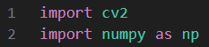
2. Trackbar value變更時，依據變更的類型執行trackerbarAngle()或trackerbarScale()，並取得另一類型當前數值，接著進入transFormImage()處理滑桿回傳的數值。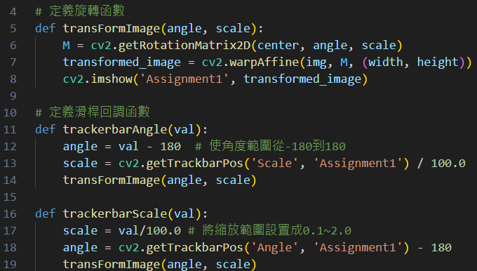
3. 滑鼠拖曳矩形區域時(觸發滑鼠事件)時，執行的函式：  
   flag = 1時，即代表滑鼠發生左鍵拖曳事件。  
   event = 1代表拖曳的起點。  
   event = 2代表拖曳的**當前**終點。  
   event = 4代表作鍵放開。  
   將兩者的座標記錄下來，並用作即時影像出現之矩形的左上和右下的標點，當拖曳事件結束時依據當前最後的dot2，畫面將被裁剪成由dot1和dot2形成的矩形影像。   
   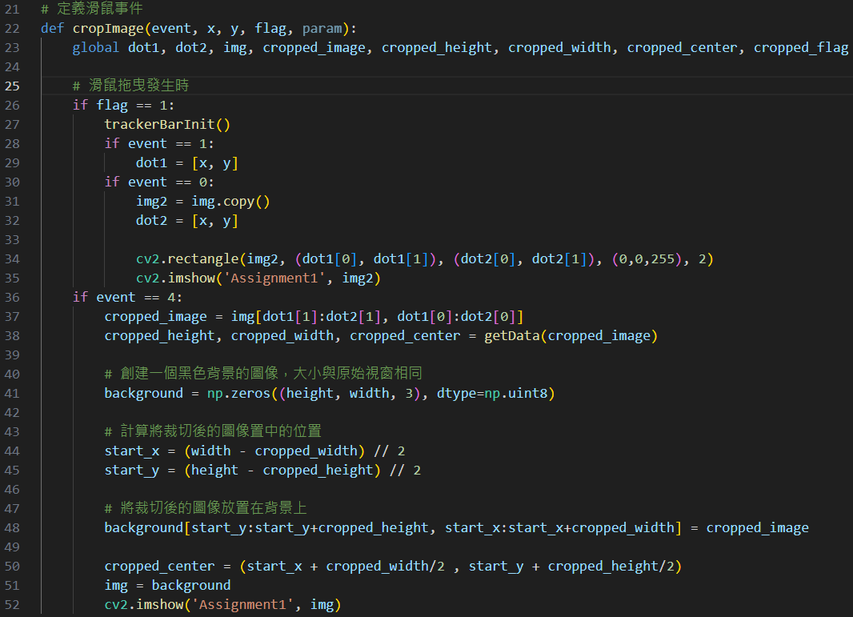
4. 以大尺寸圖像開啟圖片會導致使用者無法檢視完整圖片，透過以下算法取得固定範圍尺寸內的影像。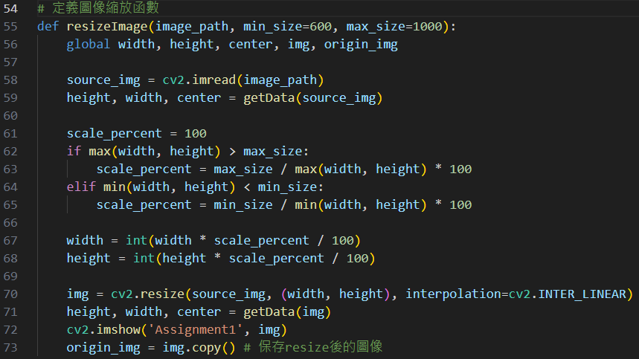
5. 精簡重複指令使用的函式  
   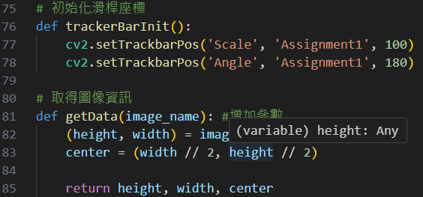
6. 基本設置:接收使用者輸入影像之位址、指令提示、變數宣告、視窗與trackbar創建和設定初始值。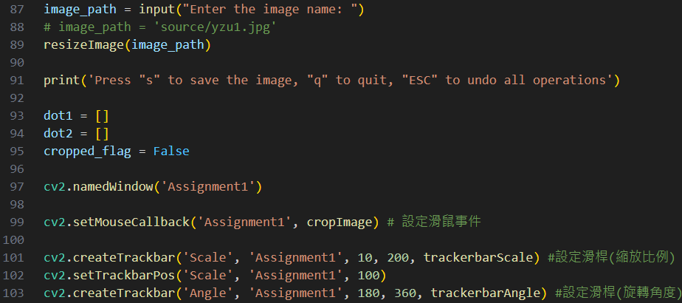
7. 宣告鍵盤鍵入指令的操作，包含儲存圖片、undo all operation和終止程式，以及偵測視窗是否存在決定是否終止程式的設定。  
   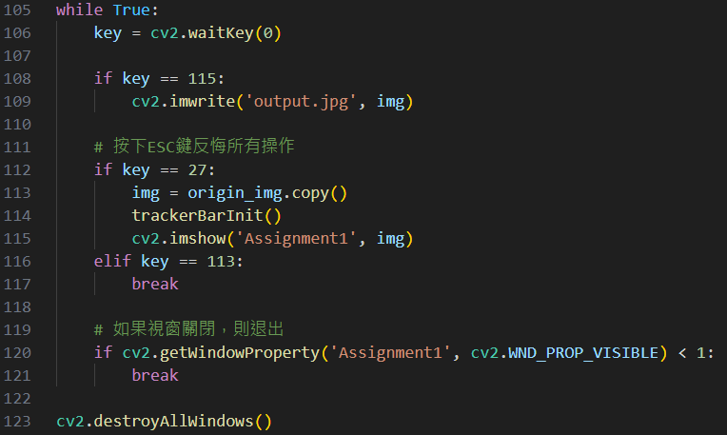

**成果展示與討論：**

以下範例將以作業附件之影像yzu1.jpg為例，使用者執行程式後，程式會針對大尺寸影像(超過1080p)進行等比例縮小。4032×3024將被縮小尺寸使使用者得以直接檢視。

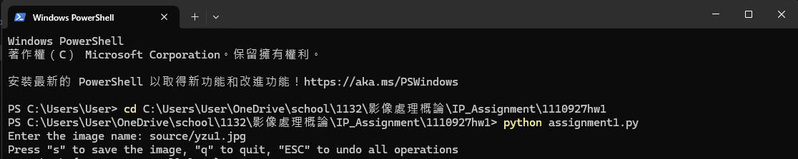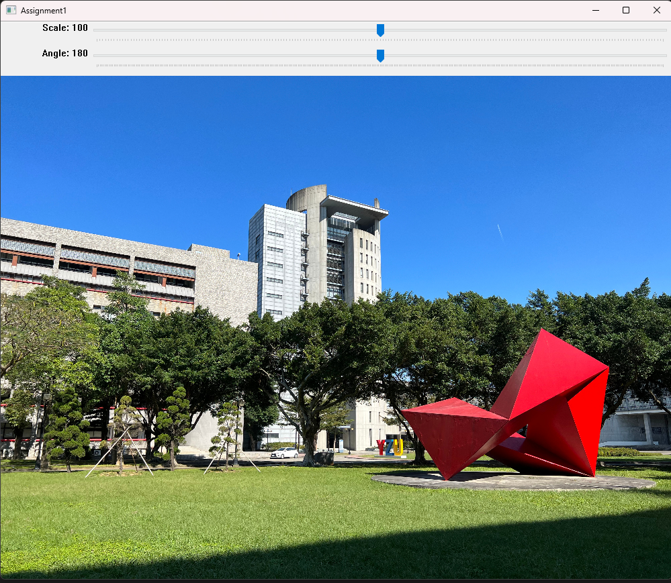 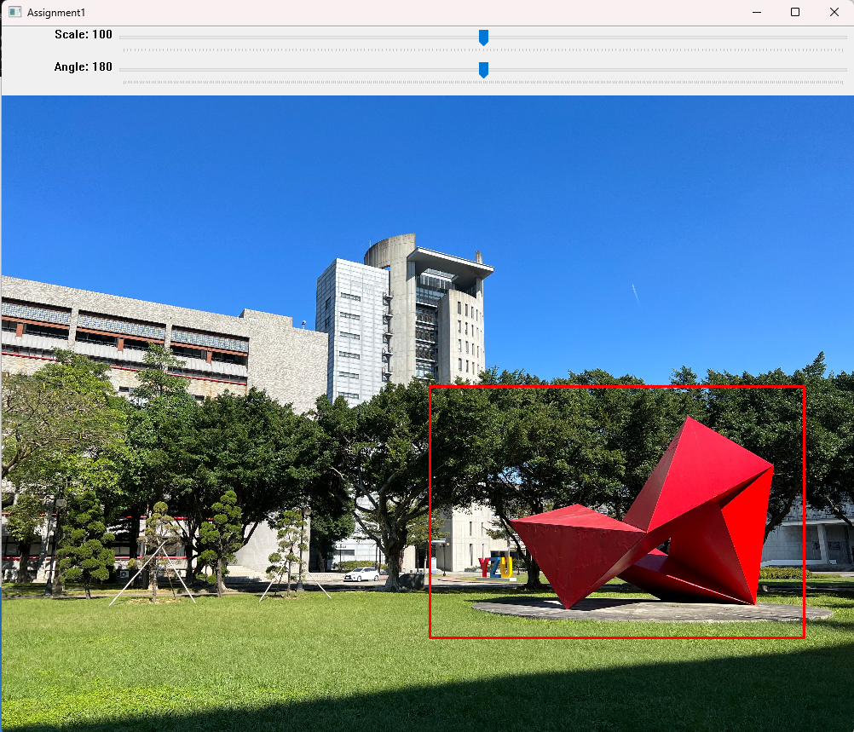

執行範例1. 使用滑鼠拖曳選取矩形區域，利用鍵入s鍵存檔，程式輸出影像output.jpg。

 

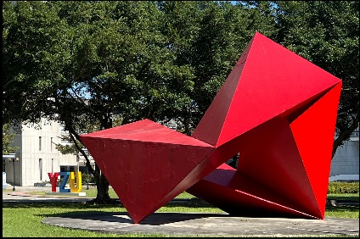

執行範例2. 使用trackbar調整圖片大小以及角度，鍵入s鍵存檔，程式輸出影像output.jpg。

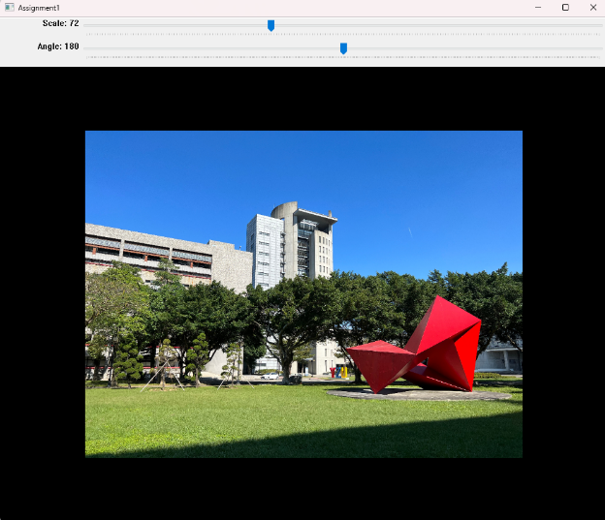 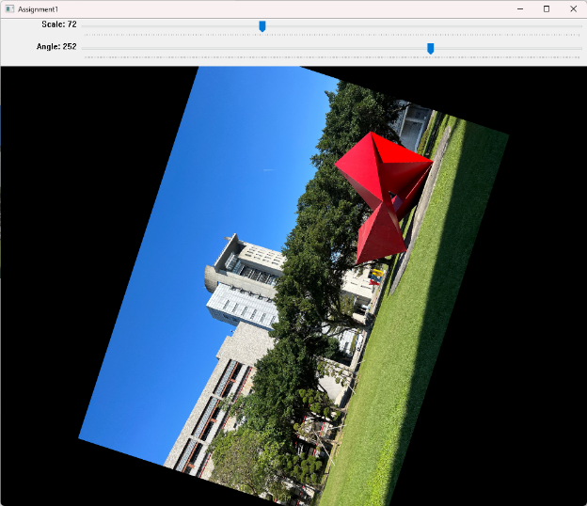

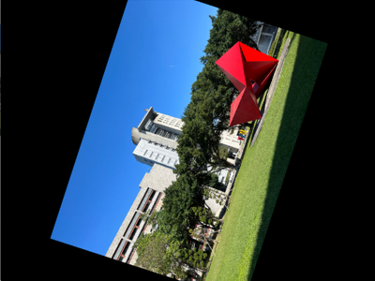

執行範例3. 使用滑鼠拖曳選取區域後，利用trackbar調整裁剪影像的大小以及角度，並鍵入s鍵存檔。

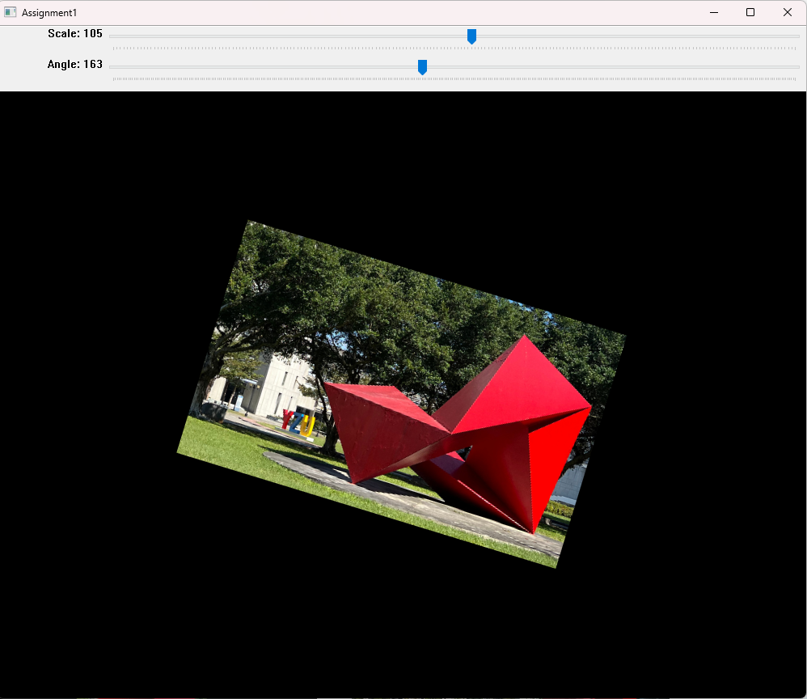 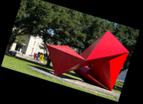

執行範例4. 若對於裁剪區域不滿意，使用者可以透過鍵入esc鍵退回編輯前的圖像。

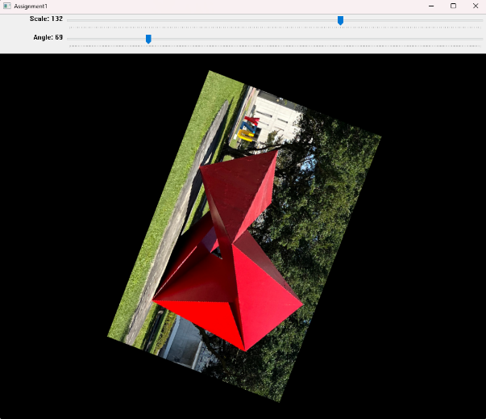 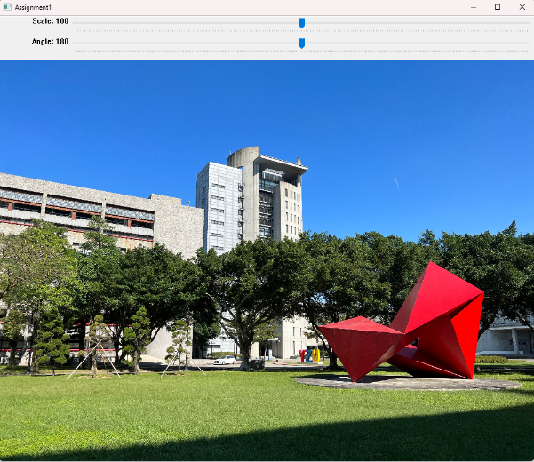

執行範例5. 使用者未使用鍵入q鍵的方式關閉視窗後，程式會透過偵測視窗是否存在自動終止程式。

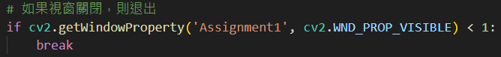

**心得：**

第二次使用OpenCV函式庫實作影像處理相關作品，老實說剛開始如何看著打開大尺寸影像道視窗指顯示部份的天空，該如何開始著手完全是沒有頭緒的，直接resize尺寸又會造成畫質缺失，在減少尺寸和畫質流失兩者之間想了許久，後來選擇了bilinear插值法等比例縮小影像，我認為最後設計出的resizeImage()函式有達成我的預期目標，後續在設計trackbar和滑鼠拖曳矩形區域時都遇到一些技術問題，例如：重複讀取上一張影像而未讀取上一張影像相關數據，導致調整trackbar時會出現影像過度反應問題。在新增各種功能時也是會出現許多非預期的錯誤，因為整體設計的流程其實蠻混亂的，但所幸最後功能測試都有通過。

**Google site網址：**<https://sites.google.com/view/swsekai-dip-assignment1/%E9%A6%96%E9%A0%81>